CZĘŚĆ 2
Remont progu wraz z wlotem rowu i cyplem rozdzielczym na potoku Lubnowskim w m. Lubnów.

Opis przedmiotu zamówienia

I. Opis techniczny
- Zakres, cel oraz lokalizacja robót
- Stan istniejący.
- Uwagi końcowe

II. Część graficzna – rysunki
- Plan sytuacyjny

I. OPIS TECHNICZNY

1. Zakres, cel oraz lokalizacja robót.

Przedmiotowe zadania ma na celu przywrócenie funkcjonalności zniszczonych elementów stopnia potoku Lubnowskiego w Miejscowości Lubnów.
Stan projektowany:
Projektuje się przywrócenie obiektu do stanu poprzedniego przed przystąpieniem do wyceny należy przewidzieć wizję terenową na obiekcie. W zakresie prac odtworzeniowych należy uwzględnić wszelkie prace towarzyszące i wymagane do osiągniecia celu czyli naprawy wszystkich uszkodzonych elementów obiektu. Wykonawca przed przystąpieniem do prac przekaże inwestorowi harmonogram robót.
Na obiekcie uszkodzeniu uległy następujące elementy: brukowane skarpy niecki wypadowej są częściowo zapadnięte i spękane i wymyte. Ponuru i poszuru jest częściowo uszkodzone. Na obiekcie oprócz częściowego zniszczenia bruków znajdują się także bruki w stanie dobrym miejscami posiadające wybite pojedyncze kamienie lub grupy kamieni lub ubytki w spoinowaniu. Zniszczony prawie całkowicie jest cypel rozdzielczy potoku Lubnowskiego i wpadającego do niego w tym miejscu rowu prowadzącego wodę. Bezpośrednio poniżej obiektu znajduje się w nurcie odkład wymytych kamieni brukowych.
Do naprawy i odtworzenia przewidziano wszystkie uszkodzone elementy progu. Zakres prac opisany jest w przedmiarze robót.
- Należy rozebrać i odbudować cypel rozdzielczy zachowując istniejące drenaże. Po rozebraniu cypla należy zlokalizować i uszczelnić ewentualne miejsca przecieków z górnego stanowiska a także wykonać drenaż odciążeniowy cypla rozdzielczego i wyprowadzić przed lico bruków – w taki sposób by woda która ewentualnie nawodni zasypki cypla mogła znaleźć ujście nie wypłukując drobnych cząstek zasypki.
- Należy rozebrać uszkodzone bruki i je odbudować wraz z brukami, które uległy całkowitemu zniszczeniu, przed odbudową bruków z uwagi na durzy spadek należy zamontować gurt drewniany z belki dębowej lub modrzewiowej 25x 35 cm około 2 metry poniżej istniejącego gurtu betonowego oraz wykonać drenaż odciążeniowy (1 wylot na 3mb skarpy).
- Wykonać uzupełnienia spoin w istniejących brukach w miejscu gdzie uległy zniszczeniu.

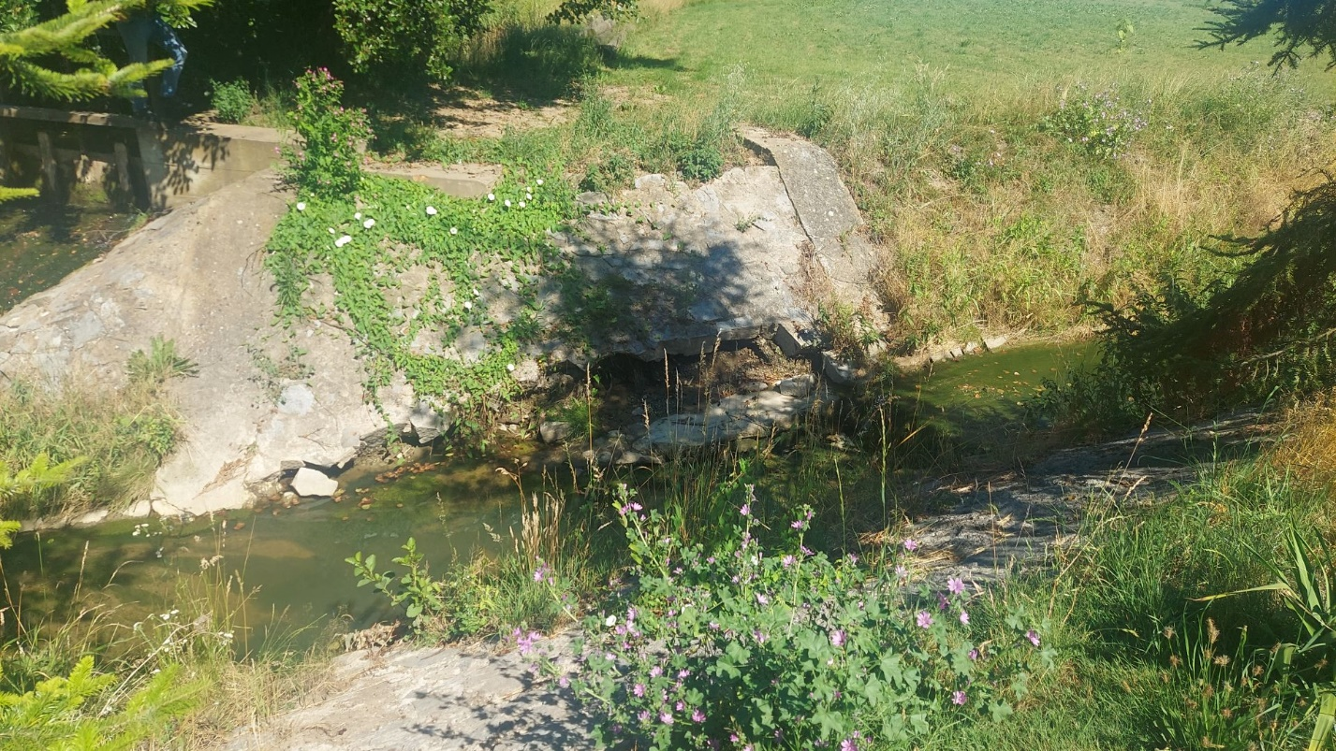
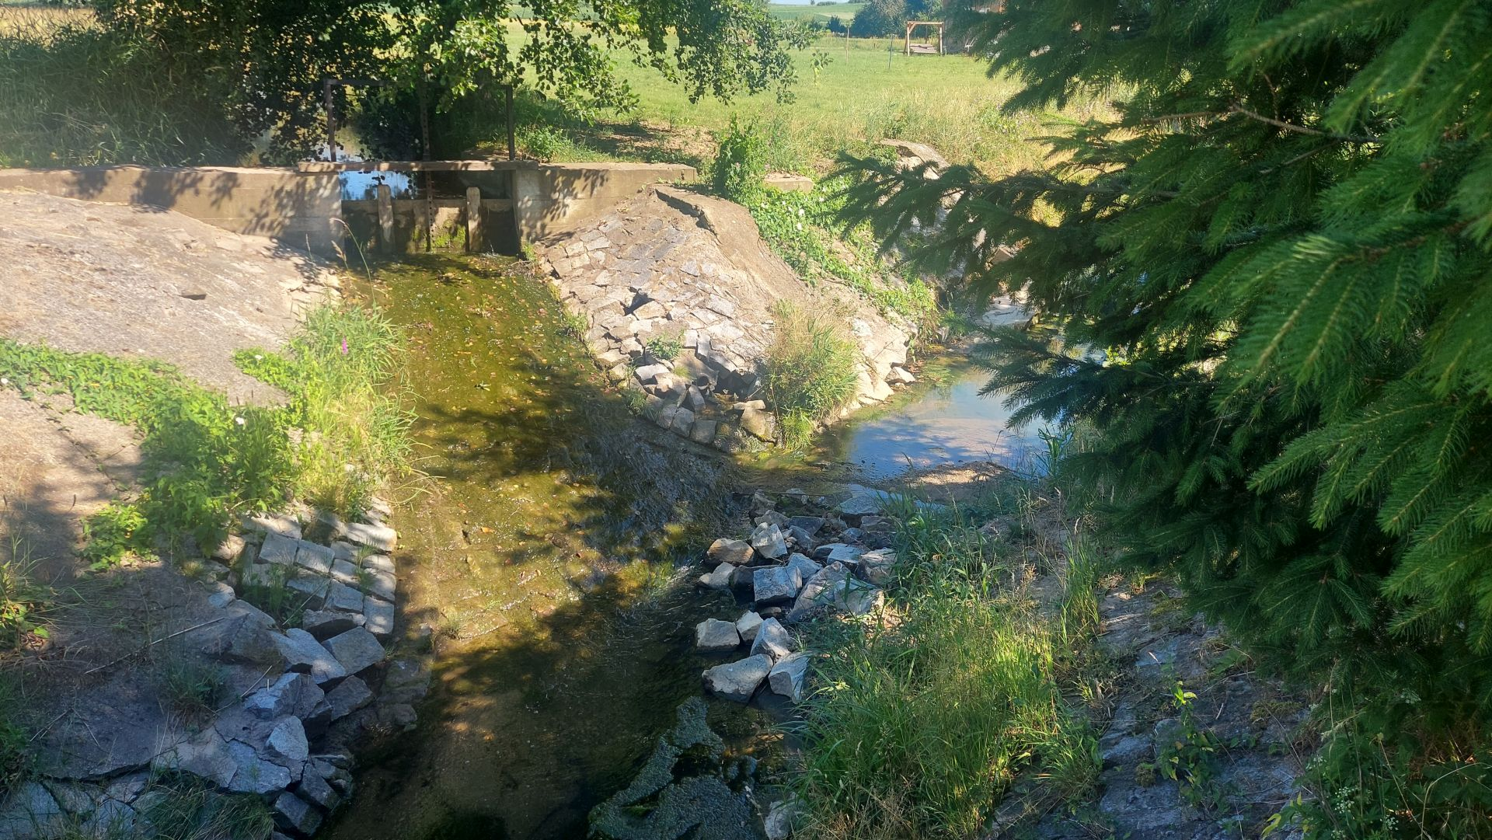
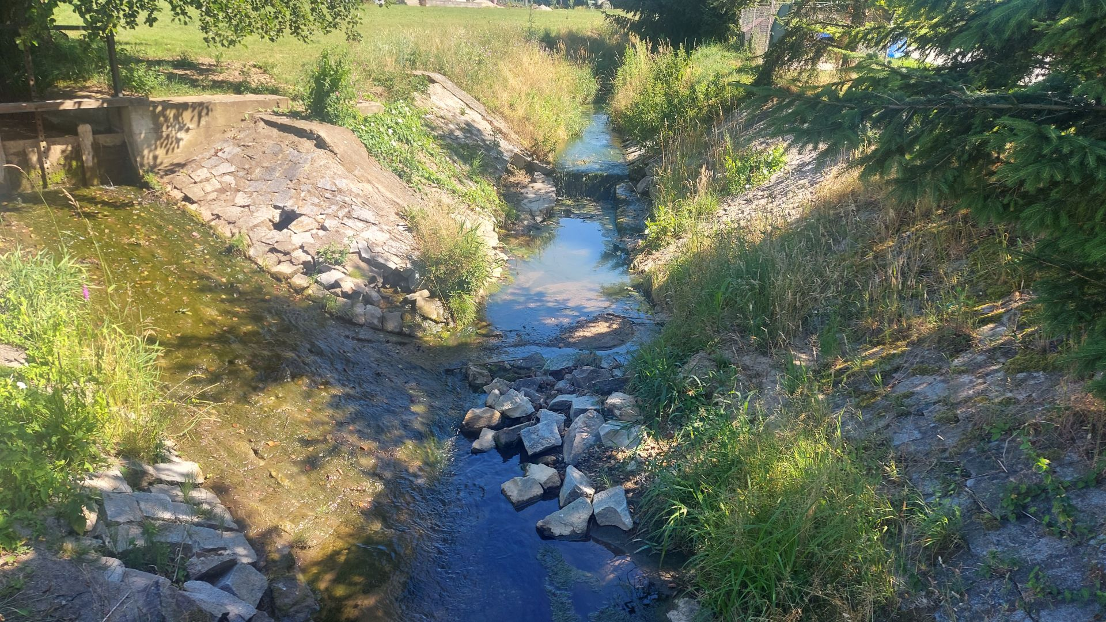

3. Uwagi końcowe
Roboty budowlane należy prowadzić przy niskich stanach wód. Przewidzieć należy wykonanie grodzy w korycie potoku dla wykonania częściowego remontu i przeprowadzenie wody wygrodzonym korytem rzeki lub rurami.
Roboty należy wykonać zgodnie z normami przewidzianymi dla tego typu robót. Miejsce składowania zapewnia wykonawca prac w swoim zakresie po wcześniejszym uzgodnieniu z właścicielem terenu składowania. Wykonawca zabezpieczy teren prowadzonych robót. Dojazd do budowy po stronie wykonawcy. W przypadku dojazdu do jazu po terenie prywatnym wykonawca zobowiązany jest do dokumentacji odbiorowej załączyć pisemne oświadczenie właściciela terenu przez który był prowadzony transport , że teren został odebrany bez uwag.
Prace odtworzeniowe należy prowadzić z nawiązaniem do istniejących starych elementów progu. Należy używać kamień wizualnie zbliżony do kamienia który został wbudowany w próg w takim samym układzie. Spoiny wykonać o szerokości 2 do 5 cm. Kamień z rozbiórek po oczyszczeniu można wbudować ponownie.

